**物资学院研讨室**

**预约系统**

**用户操作手册**

**北京圣邦天麒科技有限公司**

**用户操作手册**

目 录

一、 智能研讨室的使用方法 4

1.1 登录和首页 5

1.1.1登录 5

1.1.2首页 5

1.2申请预约研讨室 6

1.2.1发起研讨预约 6

1.2.2选择预约时间和研讨室 7

1.2.3选择该会议参会人 8

1.2.4提交预定申请 9

1.2.5成功预定研讨室 9

1.2.6研讨室预定记录 10

1.2.7剔除参会人 11

1.3参会人员登录系统 12

1.3.1加入会议 12

1.3.2查找、申请加入某个预约 13

1.3.3撤销参会 14

1.3.4参会记录 14

二、 管理员的后台控制 15

2.1登录管理系统 16

2.2确认研讨室 16

2.2.1研讨室的分类 16

2.2.2 添加研讨室 17

2.2.3研讨室的可见以及可用状态 17

2.2.4研讨室的可预定时间设置 18

2.2.5研讨室可用时间 19

2.3设置人员权限 20

2.3.1人员权限 20

2.3.2参会人员的不良记录和黑名单 20

2.4研讨指配 21

2.4.1选择时间 22

2.4.2选择参会人 23

2.4.3提交预定申请 24

2.4.4成功指配研讨室 24

2.5管理会议 25

2.5.1添加不良记录 25

3.5.2删除会议 26

# 智能研讨室的使用方法



## 1.1 登录和首页

### 1.1.1登录

登录网址：

http://192.168.84.214 ：8123/sites/TestTop/_layouts/15/SharePointProject_WZApplicationpages/Applicati [onpages/indexpage.aspx](http://192.168.1.205/sites/TestTop/_layouts/15/SharePointProject_WZApplicationpages/Applicationpages/indexpage.aspx)输入用户名和密码即可登录

### 1.1.2首页

登录后自动跳转至首页，显示“公告栏内容”、“会议通知”、“我的日程”、以及“公示的会议”信息

如图所示：

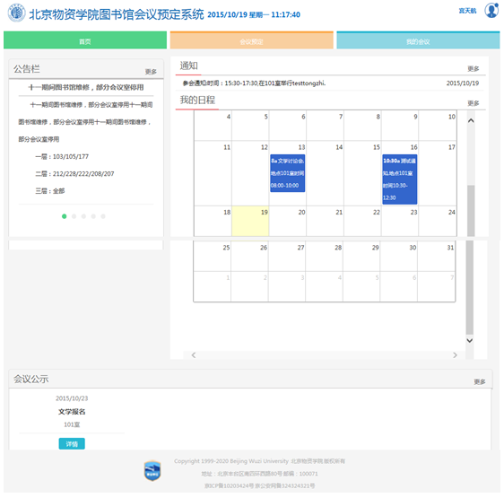

## 1.2申请预约研讨室

### 1.2.1发起研讨预约

会议发起者进入会议研讨系统，点击“会议预定”即可进入会议预定的界面。如图1.2-1所示

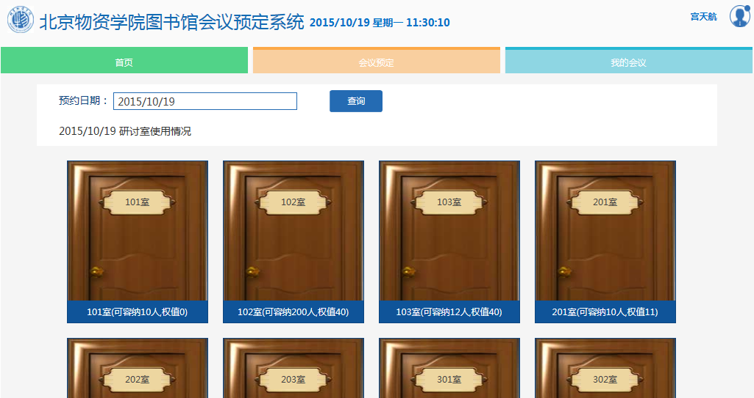

**图1.2-1**

默认可预定的时间为当前时间，可以对即日起七天以内的研讨室进行预定。选择预定日期和预定时间段，如图1.2-2所示：

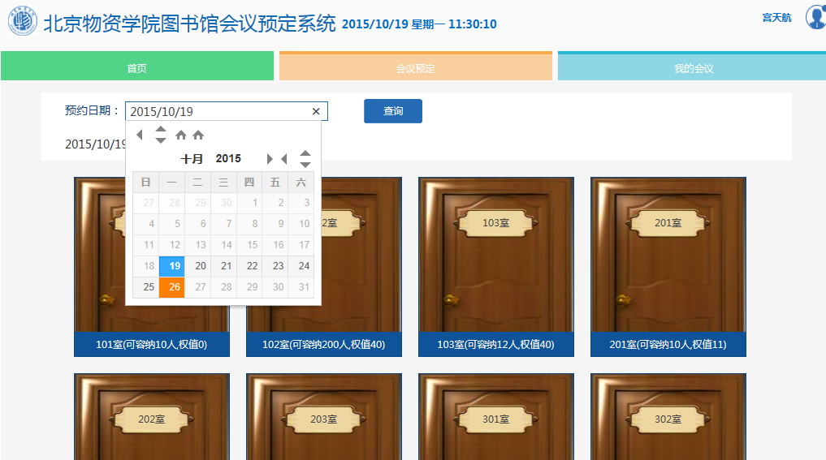

**图1.2-2**

### 1.2.2选择预约时间和研讨室

预约发起者选择当前日期可预定的会议研讨室，可以选择一个绿色的可定时间，也可以选择多个连续的时间段，如图1.2-3所示

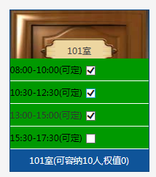

**图1.2-3**

点击选中的时间即可弹出会议预定界面，输入“会议题目”、“参会人员”等信息，如图1.2-4所示

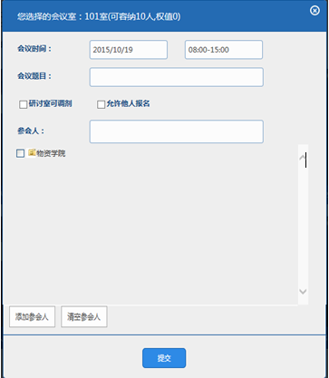

**图1.2-4**

### 1.2.3选择该会议参会人

预约发起者可选择并确认参会人员

根据“人员选择器”勾选参会人员，点击添加参会人即可加入参会人名单，同时可以执行清空参会人操作，如图所示1.2-5所示：

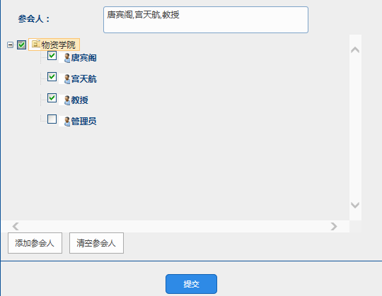

**图1.2-5**

若勾选“允许他人报名”方式，其它用户可以在组队列表中看到该预约发起和实时状态，可申请加入该会议；如果不勾选此项只有接受到发起者邀请的参会人才能加入。同时需要确认报名截止的日期，如图1.2-6所示：

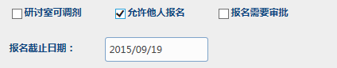

**图1.2-6**

选择是否自动同意申请（即报名需要审批）：发起者选择是否进行需要申请审核，勾选则需要审核，否则自动同意申请者加入。如图1.2-7所示

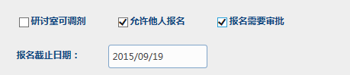

**图1.2-7**

研讨室可调剂：

即首选的时间以及研讨室被别人抢占时委托系统自动选择可用研讨室。

### 1.2.4提交预定申请

提交申请后系统自动审批，提示预定成功，如图1.2-8所示：

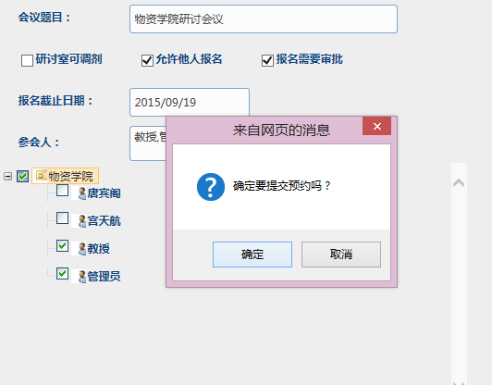

**图1.2-8**

### 1.2.5成功预定研讨室

当邀请的参会人相应会议邀请后，已经预定的时间变成“审核中”的黄色，其他人无法在执行预定操作，如图1.2-9所示



**图1.2-9**

### 1.2.6研讨室预定记录

点击进入“我的会议”界面，点击“发起的会议”即可查看自己预定研讨室的记录，如图1.2-10所示：

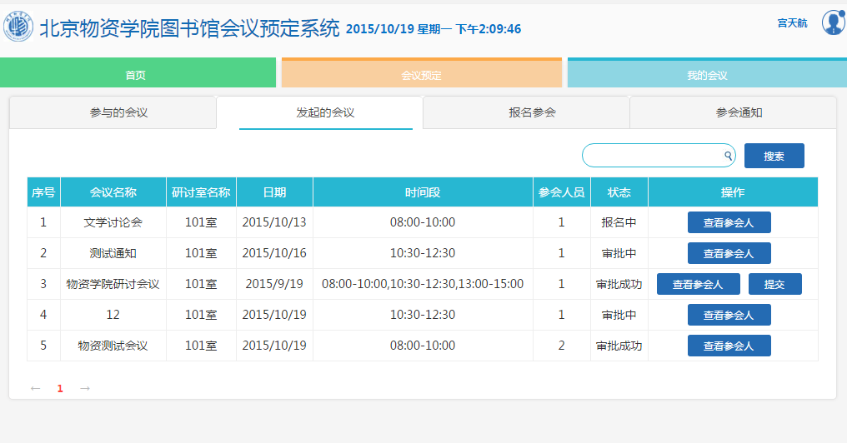

**图1.2-10**

会议发起人可以点击“查看参会人”，如图点击“剔除用户”即可剔除报名参会的人员：

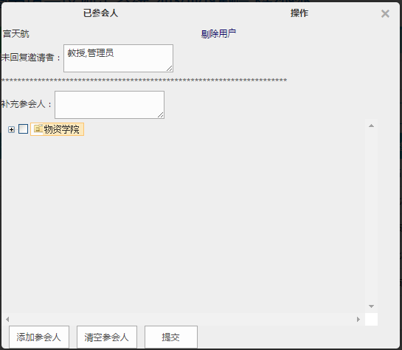

**图1.2-11**

可以补充邀请参会人，选择参会人姓名，点击添加参会人即可，如图1.2-12所示：

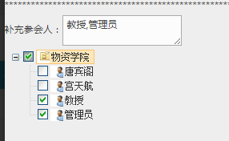

### 1.2.7剔除参会人

点击进入我的会议界面，查看由本人发起的会议记录，点击查看参会人即可看到邀请参会的人员以及报名参会的人员，如图1.2-13所示：



**图1.2-13**

如下图1.2-14所示，点击查看参会人即可看到邀请的参会人以及已经回复的邀请者，点击“剔除用户”即可删除该参会人。



**图1.2-14**

## 1.3参会人员登录系统

### 1.3.1加入会议

被邀请的参会人登录系统即能在通知栏看到会议邀请，如图1.3-1所示：

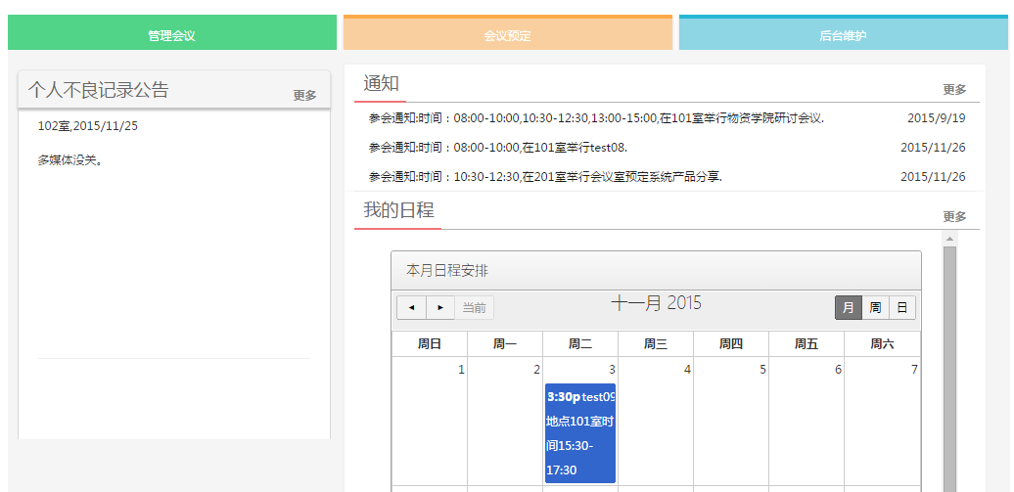

**图1.3-1**

点击某条“通知”即可快捷进入该会议的报名界面，或点击“更多”，也可跳转至“参会通知”界面。

如图1.3-2所示，参会人可以选择接受会议邀请，或者拒绝会议邀请：

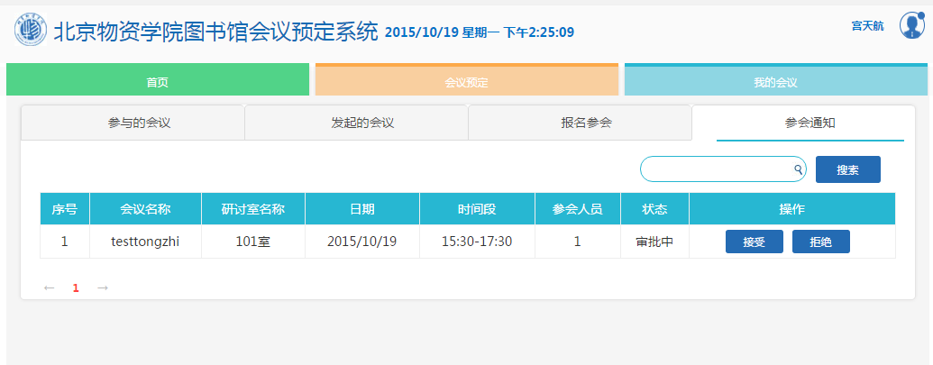

**图1.3-2**

### 1.3.2查找、申请加入某个预约

参会人员可以通过软件的查找功能找到自己想要参与的预约，并向预约发起者提出申请，点击报名参会即可提交申请。如图1.3-3及如图1.3-4所示：

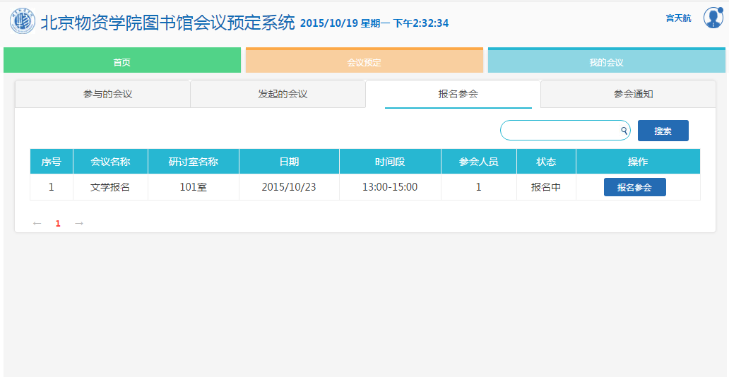

**图1.3-3**

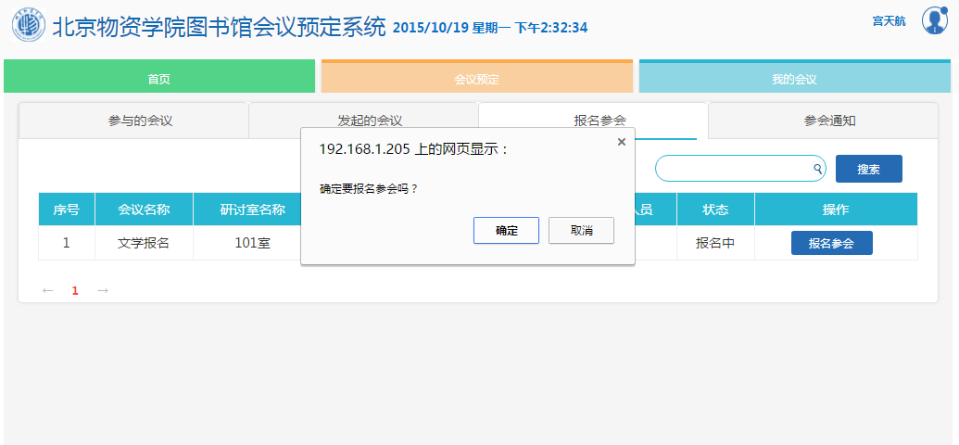

**图1.3-4**

### 1.3.3撤销参会

可以对报名中的会议执行“撤销参会”操作，“审批中”和“审批成功”的会议无法进行该操作，如图1.3-5所示：

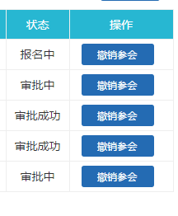

**图1.3-5**

### 1.3.4参会记录

会议参与者在“我的会议”中可以查询到自己参加过的所有会议的名称、时间等信息。如图1.3-6所示：

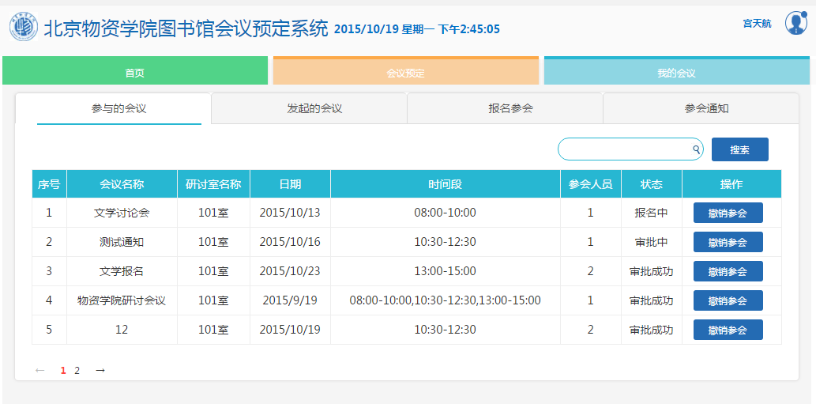

**图1.3-6**

# 管理员的后台控制



## 2.1登录管理系统

管理员可登录研讨室管理系统，进入后台维护功能，进行设置人员权限、设置研讨室以及可预定日期设置，如图2.1-1所示：

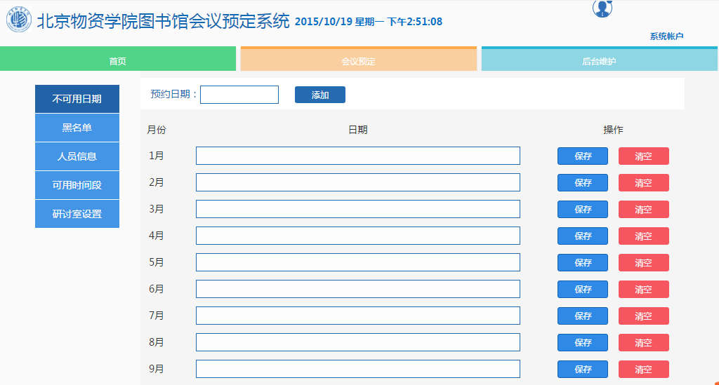

**图2.1-1**

## 2.2确认研讨室

### 2.2.1研讨室的分类

每一类研讨室权重值、人数上限可以由系统管理员设定。如图2.2-1为研讨室的详情，在此页面可以添加或更改研讨室设置。

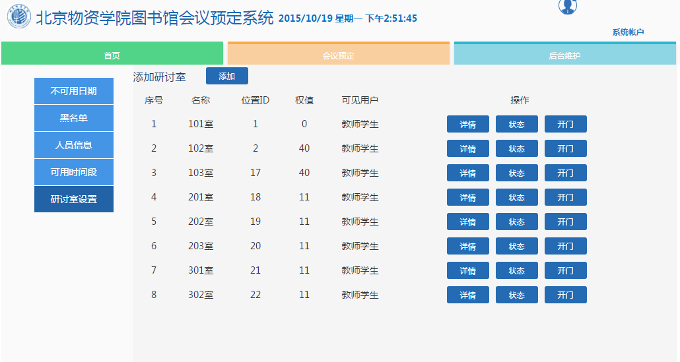

**图2.2-1**

### 2.2.2 添加研讨室

管理员可根据实际情况添加研讨室，现系统默认添加了两个研讨室。

管理员需输入研讨室的名称、位置、类型、以及权值等信息，点击确认即可添加研讨室。如图2.2-2所示

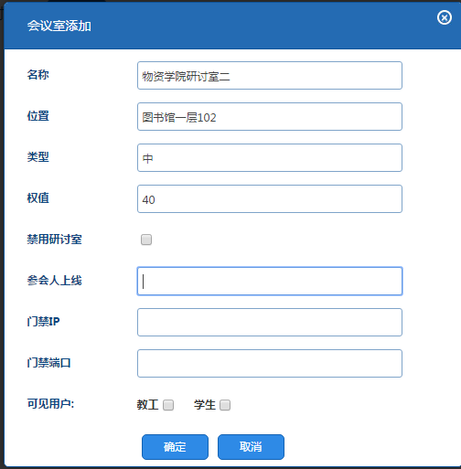

**图2.2-2**

### 2.2.3研讨室的可见以及可用状态

研讨室的可用状态默认分为：可用、禁用

1. 可用：所有用户可以预约、使用
2. 禁用：任何用户都不可以预约、使用，该状态适用于因设备故障等原因引起的不可用

如图2.2-3所示，研讨室状态可以勾选“禁用”。



**图2.2-3**

研讨室可见状态：

用户只可以预约可以看见的研讨室，该状态可以由研讨室管理员设置，设置“可见用户”，即学生可见还是教师可见，如图2.2-4所示

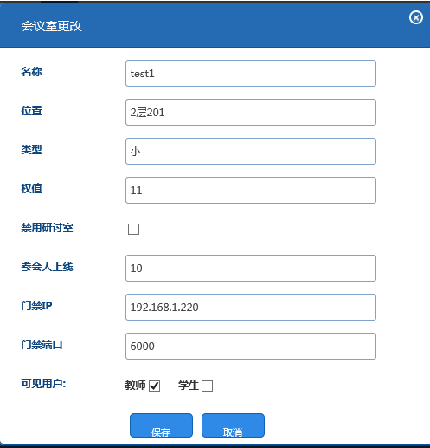

**图2.2-4**

### 2.2.4研讨室的可预定时间设置

管理员添加新的研讨室后，需要设置该研讨室的可预订时间以及提前预定的天数。点击可用时间段，输入开始时间以及结束时间，点击添加，输入“可提前预约天数”，点击保存。如图2.2-4所示

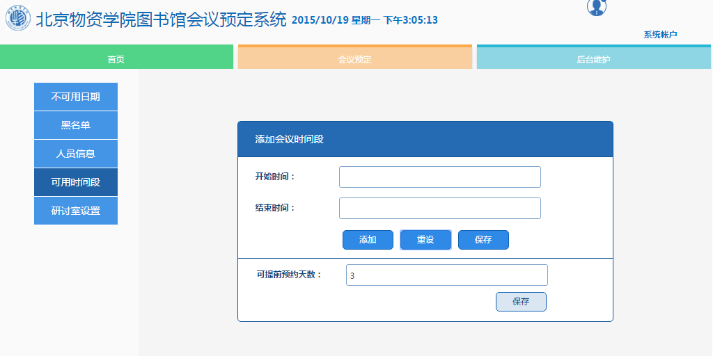

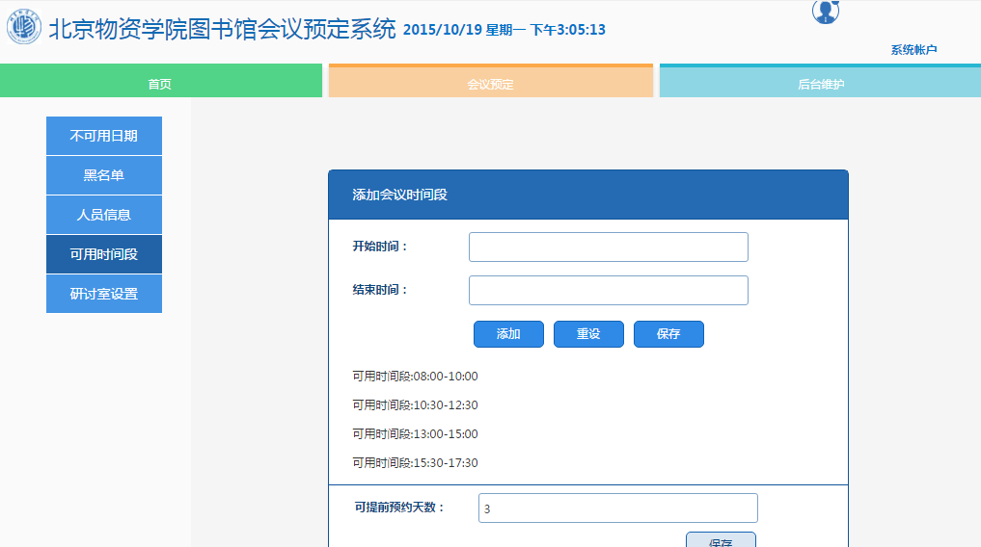

**图2.2-4**

### 2.2.5研讨室可用时间

（1）系统管理员可根据国家法定节假日情况提前半年以上设定研讨室可用日期表。

（2）同时系统管理员可以规划设置日常及周末的可以预约的时间段。用户通过选择相应时间段来确定预约时间，用户每次发起预约可以选择多个连续的时间段但不可跨越自然日。

管理员选择预约时间，点击添加即可成功导入不可用时间，导入完成后点击保存即可，如图所示

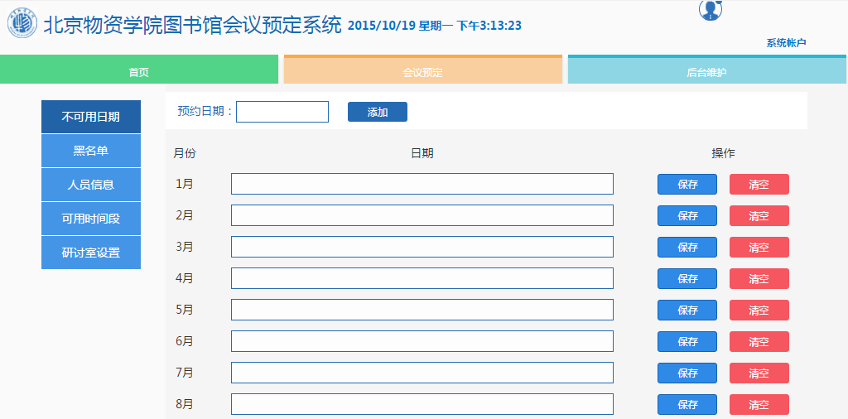

## 2.3设置人员权限

### 2.3.1人员权限

设置超级用户

点击人员姓名即可添加超级用户，同时需要填写超级用户的有效期限，如图2.3-1所示

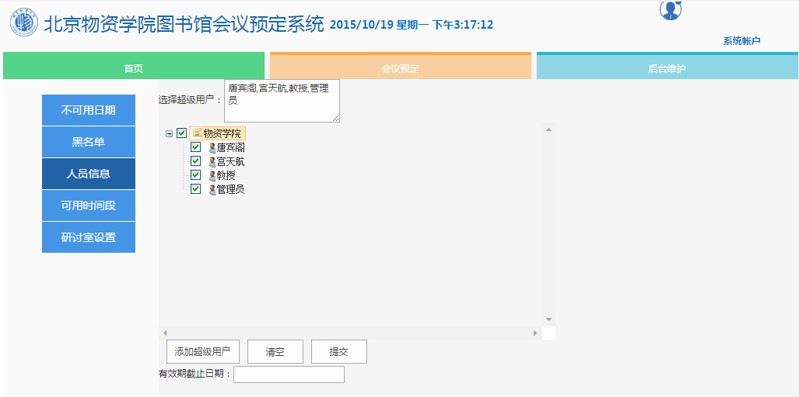

**图2.3-1**

同时可以输入教师的工号设置其为超级管理员，如图2.3-2所示

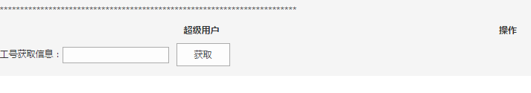

**图2.3-2**

### 2.3.2参会人员的不良记录和黑名单

1. 黑名单：系统支持黑名单管理，黑名单由系统管理员维护，对于严重违反管理规定、不服从管理、违反国家法律法规的人员可以加入黑名单。黑名单用户不能使用研讨室。
2. 不良使用记录处理：在设定时期内不良使用记录超过一定次数的用户系统禁用一定时间。参数由系统管理员设置，默认60天5次不良使用记录则禁用30天。
3. 不良使用记录生成
   1. 系统自动生成：未及时签到、签退等，其中因缺席而产生的签到、签退各记录一次合计2次。
   2. 研讨室管理员手动添加或删除

管理员点击黑名单即可查看黑名单人员，输入登录名和原因可以导入新成员，同时可进行删除操作。如图2.3-3所示

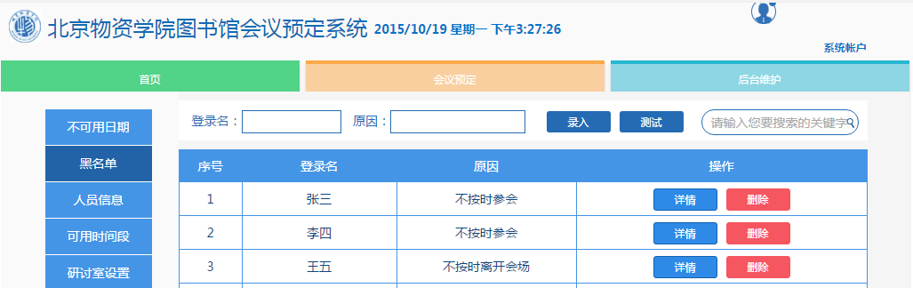

**图2.3-3**

## 2.4研讨指配

研讨室管理员直接将某个时间的某个研讨室指配给部分用户，管理员指配不受提前预约天数、用户黑名单、用户不良使用记录处罚、预约时间冲突等约束性条件限制。

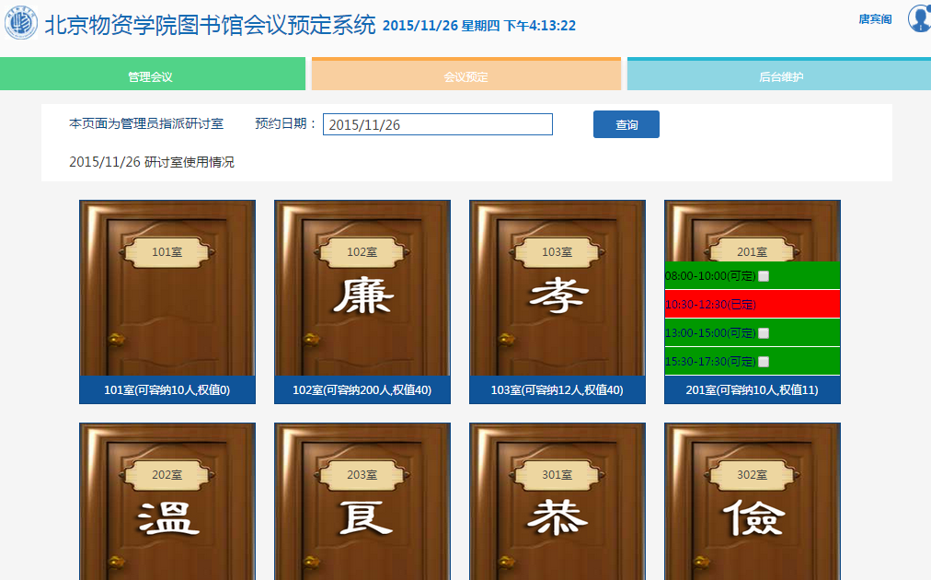

**图2.4-1**

### 2.4.1选择时间

默认可预定的时间为当前时间，可以对即日起七天以内的研讨室进行预定。选择预定日期和预定时间段，如图2.4-2所示：



**图2.4-2**

选择当前日期可预定的会议研讨室，可以选择一个绿色的可定时间，也可以选择多个连续的时间段，如图2.4-3所示



**图2.4-3**

点击选中的时间即可弹出会议预定界面，输入“会议题目”、“参会人员”等信息，如图2.4-4所示



**图2.4-4**

### 2.4.2选择参会人

预约发起者可选择并确认参会人员

根据“人员选择器”勾选参会人员，点击添加参会人即可加入参会人名单，同时可以执行清空参会人操作，如图所示2.4-5所示：



### 2.4.3提交预定申请

提交申请后系统自动审批，提示预定成功，如图2.2-8所示：



**图2.4-6**

### 2.4.4成功指配研讨室

当邀请的参会人相应会议邀请后，已经预定的时间变成“已定”的红色，其他人无法在执行预定操作，如图2.4-7所示



**图2.4-7**

## 2.5管理会议

点击管理会议，即可查看每次会议的地点名称以及所占用的时间段等信息，通过记录会议的不良信息，为黑名单提供依据，同时更好的保证了研讨室的管理制度。如图2.5-1所示：

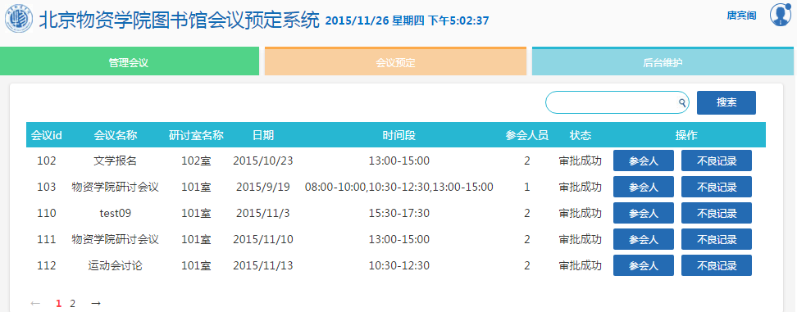

**图2.5-1**

### 2.5.1添加不良记录

点击“不良信息”即可显示此次参加会议的所有参会人员，通过勾选参会人名以及勾选违章内容，即可添加记录，如图2.5-2所示

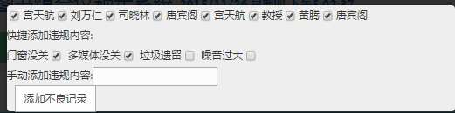

**图2.5-2**

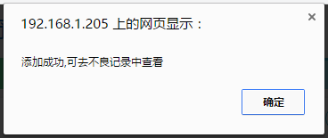

**图2.5-3**

### 3.5.2删除会议

可以对会议进行删除操作，如图3.5-4所示：

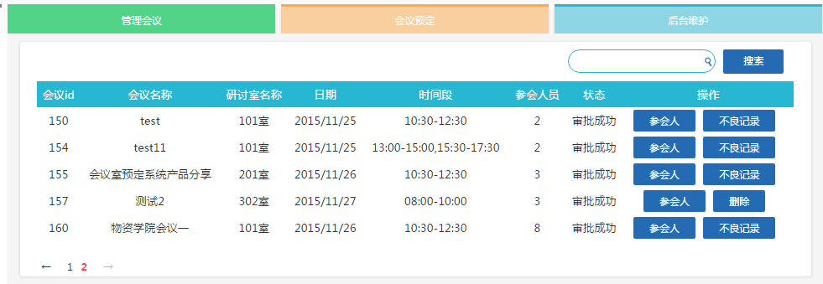

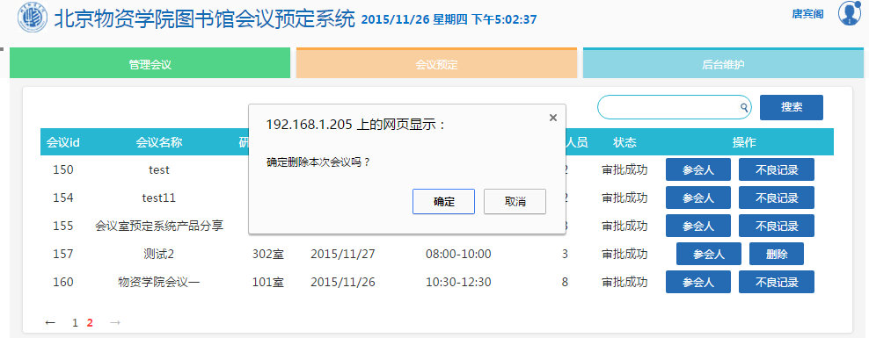

**图3.5-4**